新桥街道中心幼儿园中三班幼儿一日生活动态记录
自主来园：
今日来园人数26人，钱宣妤、程诺、叶歆雅、万灵杰、张砚钧缺勤。
自主服务与问好：
来园后孩子们能自己独立走到班级并主动与老师打招呼的幼儿有：陈盼、郑雅姝、金栩萌、穆永泽、任伊桐、丁妤暄、陈雨航、方雅颂、徐梓嘉、柳晨熙、缪欣妍、杨芷若、何书泽、高文浩、韩璟昱、周扬、唐锦轩、陈晓蕊、李宇涵、朱姝妍、蒋绍文、王钧逸、巢熠阳、吉思远、欧阳悦。
进班后能自己将物品放置抽屉并将水杯绕好放在水杯架的幼儿有：陈盼、郑雅姝、金栩萌、穆永泽、任伊桐、丁妤暄、陈雨航、方雅颂、徐梓嘉、柳晨熙、缪欣妍、杨芷若、何书泽、高文浩、韩璟昱、周扬、唐锦轩、陈晓蕊、李宇涵、朱姝妍、蒋绍文、王钧逸、巢熠阳、吉思远、欧阳悦。

户外活动情况：
今天我们户外玩的是小木屋滑滑梯，其中能够遵守游戏规则、积极跑步的幼儿有：陈盼、郑雅姝、金栩萌、穆永泽、任伊桐、丁妤暄、陈雨航、方雅颂、徐梓嘉、柳晨熙、缪欣妍、杨芷若、何书泽、高文浩、韩璟昱、周扬、唐锦轩、陈晓蕊、李宇涵、朱姝妍、蒋绍文、王钧逸、巢熠阳、吉思远、欧阳悦。
其中能够主动喝水休息的幼儿有：陈盼、郑雅姝、金栩萌、穆永泽、任伊桐、丁妤暄、陈雨航、方雅颂、徐梓嘉、柳晨熙、缪欣妍、杨芷若、何书泽、高文浩、韩璟昱、周扬、唐锦轩、陈晓蕊、李宇涵、朱姝妍、蒋绍文、王钧逸、巢熠阳、吉思远、欧阳悦。
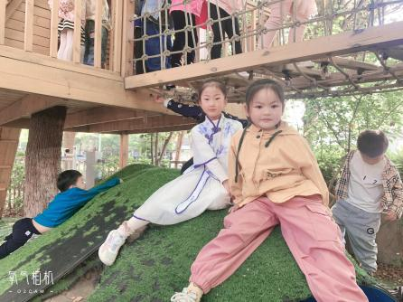 | 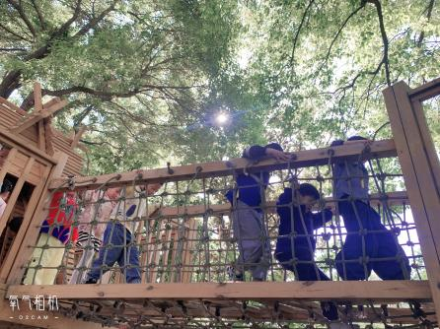 | 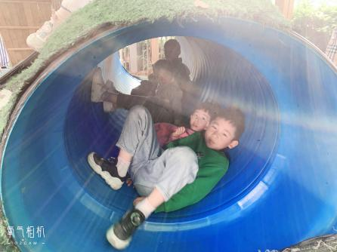
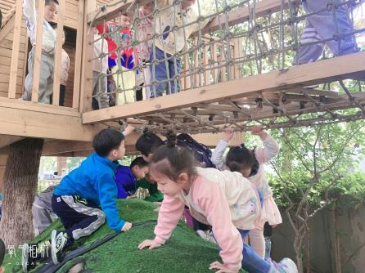 | 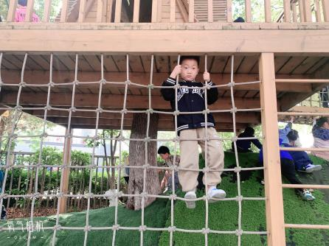 | 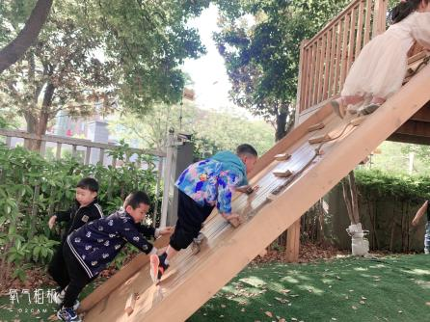

区域游戏情况：
今天游戏中能够积极参与区域的幼儿有：陈盼、郑雅姝、金栩萌、穆永泽、任伊桐、丁妤暄、陈雨航、方雅颂、徐梓嘉、柳晨熙、缪欣妍、杨芷若、何书泽、高文浩、韩璟昱、周扬、唐锦轩、陈晓蕊、李宇涵、朱姝妍、蒋绍文、王钧逸、巢熠阳、吉思远、欧阳悦。
其中能够提前做好区域游戏计划快速选好自己想玩区域的幼儿有：陈盼、郑雅姝、金栩萌、穆永泽、任伊桐、丁妤暄、陈雨航、方雅颂、徐梓嘉、柳晨熙、缪欣妍、杨芷若、何书泽、高文浩、韩璟昱、周扬、唐锦轩、陈晓蕊、李宇涵、朱姝妍、蒋绍文、王钧逸、巢熠阳、吉思远、欧阳悦。
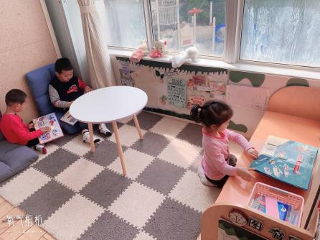  图书区：金栩萌、陈雨航、韩璟昱 | 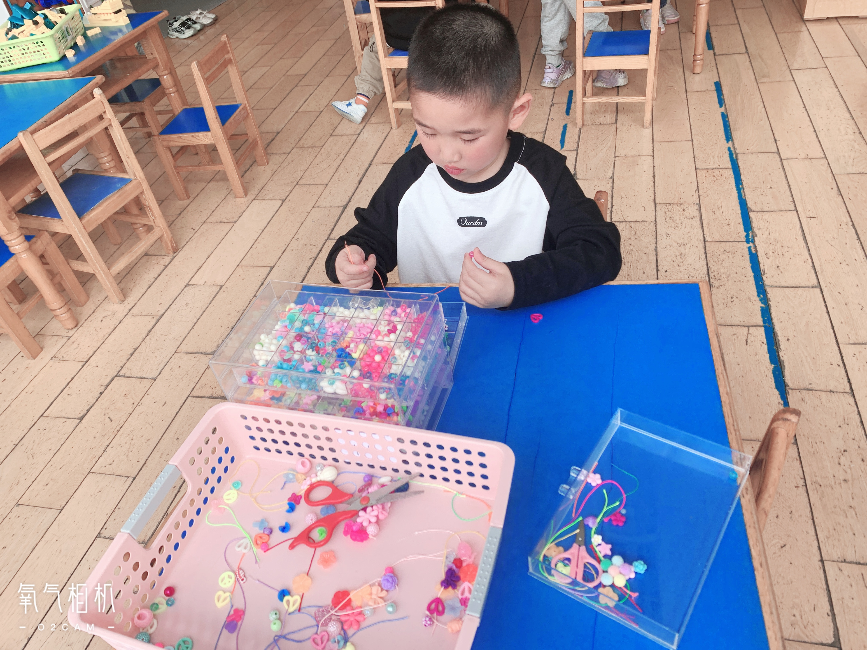  生活区：何书泽  生活区：何书泽 | 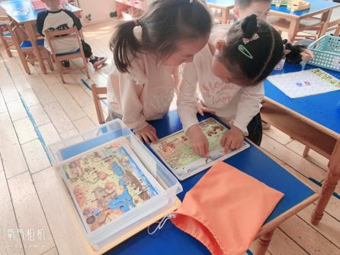  益智区：方雅颂、陈晓蕊
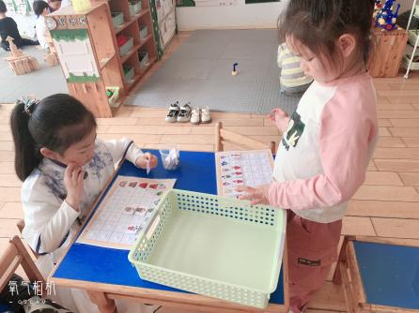  益智区：杨芷若、任伊桐 | 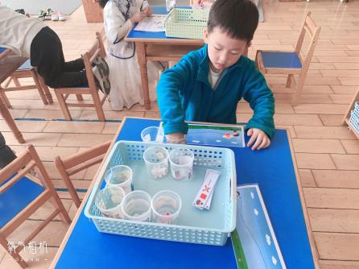  益智区：吉思远 | 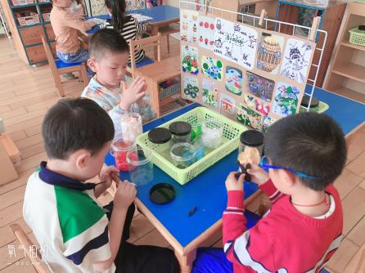  美工区：柳晨熙、巢熠阳、柳晨熙
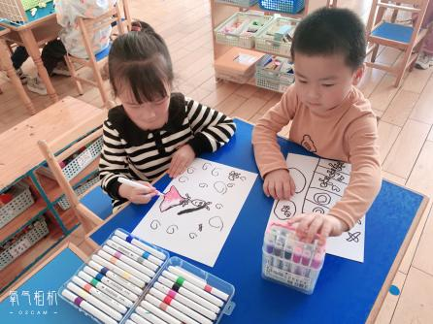  美工区：贾清晨、陈盼 | 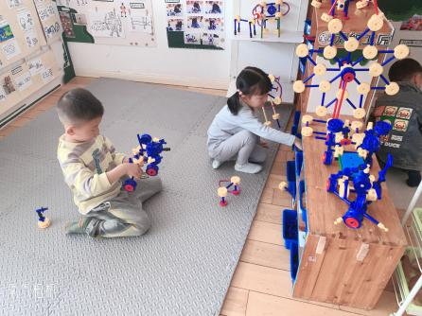  万能工匠：高文浩、郑雅姝 | 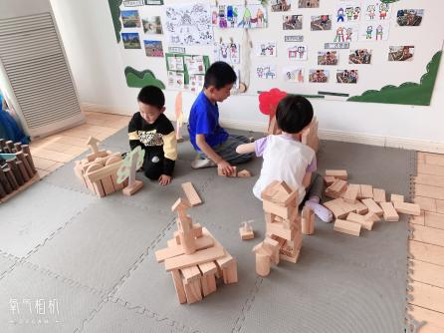  地面建构：王钧逸、徐梓嘉、朱姝妍
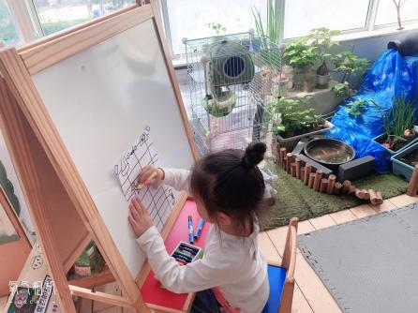  自然角：欧阳悦 | 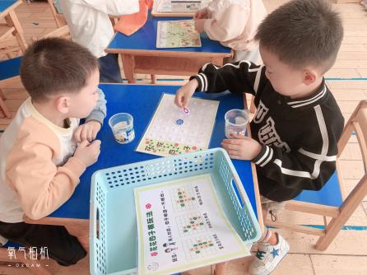  益智区：蒋绍文、周扬 | 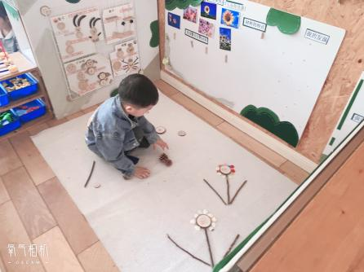  自然材料：李宇涵
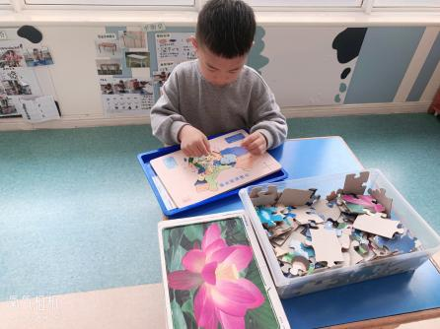  科探区：唐锦轩 | 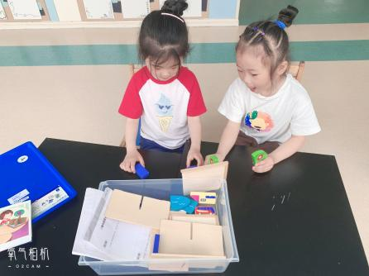  科探区：缪欣妍、丁妤暄

生活活动情况：
今天的早点是牛奶、奶味方块。
吃完能够进行漱口并将牛奶杯送到相应位置的幼儿有：陈盼、郑雅姝、金栩萌、穆永泽、任伊桐、丁妤暄、陈雨航、方雅颂、徐梓嘉、柳晨熙、缪欣妍、杨芷若、何书泽、高文浩、韩璟昱、周扬、唐锦轩、陈晓蕊、李宇涵、朱姝妍、蒋绍文、王钧逸、巢熠阳、吉思远、欧阳悦。
其中能够迅速吃完点心并保持桌面整洁的幼儿有：陈盼、郑雅姝、金栩萌、穆永泽、任伊桐、丁妤暄、陈雨航、方雅颂、徐梓嘉、柳晨熙、缪欣妍、杨芷若、何书泽、高文浩、韩璟昱、周扬、唐锦轩、陈晓蕊、李宇涵、朱姝妍、蒋绍文、王钧逸、巢熠阳、吉思远、欧阳悦。

集体活动情况：
《社会：分享真快乐》
愿意分享是一种优秀的社会品质，是一种与他人友好相处的表现之一。在日常生活中经常看到孩子争抢玩具、食品而争吵，打闹，发生各种矛盾。本次活动通过小鸡连克与同伴分享谷粒的故事让幼儿懂得分享，同时体验分享的快乐。
其中能知道朋友之间有好东西要相互分享，能友好与他人相处的幼儿有：陈盼、郑雅姝、金栩萌、穆永泽、任伊桐、丁妤暄、陈雨航、方雅颂、徐梓嘉、柳晨熙、缪欣妍、杨芷若、何书泽、高文浩、韩璟昱、周扬、唐锦轩、陈晓蕊、李宇涵、朱姝妍、蒋绍文、王钧逸、巢熠阳、吉思远、欧阳悦。

午餐情况：
今天的午餐是红豆饭、红烧鸦片鱼、山药竹笋炒胡萝卜和生菜蘑菇肉沫汤。
餐前各小组幼儿有序如厕、洗手、开好大炮，做好餐前准备。洗好手后小朋友开好大炮有序排好队自主端饭菜。所有的幼儿都能两只小手端住碗，并有序的行径。
午餐时，随着舒缓柔和的轻音乐，幼儿用正确的姿势午餐小脚放在桌子下面，身体朝向桌子一手扶碗一手拿勺。安静的进餐，知道一口饭一口菜，举手添汤；餐后自主送碗勺后自主拿取苹果，苹果吃完洗手漱口擦嘴巴做好餐后卫生管理。
自主进餐并光盘行动的幼儿有：陈盼、郑雅姝、金栩萌、穆永泽、任伊桐、丁妤暄、陈雨航、方雅颂、徐梓嘉、柳晨熙、缪欣妍、杨芷若、何书泽、高文浩、韩璟昱、周扬、唐锦轩、陈晓蕊、李宇涵、朱姝妍、蒋绍文、王钧逸、巢熠阳、吉思远、欧阳悦。

午睡情况：
散步后孩子们主动塞好小椅子自主如厕，进入午睡室后主动将鞋子摆整齐，放在指定的位置。今天24位幼儿听完睡前故事在12点30分左右进入睡眠的状态分别是：陈盼、郑雅姝、金栩萌、穆永泽、任伊桐、丁妤暄、陈雨航、方雅颂、徐梓嘉、柳晨熙、缪欣妍、杨芷若、何书泽、高文浩、韩璟昱、周扬、唐锦轩、陈晓蕊、李宇涵、朱姝妍、蒋绍文、王钧逸、巢熠阳、吉思远、欧阳悦。
睡前能自主尝试盖被子的幼儿有：陈盼、郑雅姝、金栩萌、穆永泽、任伊桐、丁妤暄、陈雨航、方雅颂、徐梓嘉、柳晨熙、缪欣妍、杨芷若、何书泽、高文浩、韩璟昱、周扬、唐锦轩、陈晓蕊、李宇涵、朱姝妍、蒋绍文、王钧逸、巢熠阳、吉思远、欧阳悦。

老师的话：
1.每周的美食播报员以及菜谱我们都会在周末时提前发布在微信群内，请大家及时关注，帮助幼儿一起准备哦！感谢您的支持与配合！

